Муниципальное бюджетное дошкольное образовательное учреждение города Керчи Республики Крым «Детский сад комбинированного вида №6 «Радуга»

Доклад на педсовет на тему:
Совместный труд или как научить детей трудиться? Сотрудничество с родителями в организации трудовой деятельности.

воспитатель:
Шимко Валентина Ивановна
образование: высшее,
педагогический стаж: 39 года,
квалификационная категория: СЗД

г. Керчь
2025 г.
Трудовое воспитание детей дошкольного возраста с интеллектуальными нарушениями направлено на формирование трудовых умений и навыков, соответствующих возрасту и индивидуальным особенностям психофизического развития. Успешному протеканию процесса препятствуют особенности психофизического развития: повышенная утомляемость, моторное недоразвитие, неустойчивость произвольного внимания, трудности в усвоении алгоритма действий, понимании цели труда.

Цели
- Воспитание трудолюбия, потребности в труде. Труд помогает расширить и конкретизировать представления о жизни и занятиях людей, о пользе и результатах их труда.
- Формирование качеств личности: умение сотрудничать с детьми и взрослыми, привычка к трудовым усилиям и доведению дела до конца, настойчивость, самостоятельность
- Развитие речи — практические действия способствуют усвоению значений слов, необходимых для обозначения инструментов, материалов, объектов труда. Задачи
- Привитие навыков самообслуживания — дети овладевают навыками личной гигиены, учатся самостоятельно кушать, раздеваться и одеваться, пользоваться туалетными принадлежностями.
- Формирование навыков хозяйственно-бытового труда — поддержание порядка в групповой комнате, участие в организации бытовых процессов.
- Освоение простых трудовых действий в природе — например, сгребание листьев в определённое место, расчистка дорожек, бордюров от снега.
- Использование совместных форм труда (вдвоём, втроём) для выполнения общей работы, помощь в определении её цели, планировании хода предстоящей работы, распределении обязанностей.

Методы
- Задания по образцу — педагог многократно демонстрирует доступные для детей действия и последовательность их выполнения.
- Индивидуальные поручения — разнообразные по трудности и характеру, по времени выполнения (эпизодические, длительные, кратковременные). Некоторые поручения переходят в обязанности (следить за порядком в книжном уголке
- Поощрение и оценка деятельности — детям предоставляется возможность самостоятельно выбрать форму поощрения, а также оценить деятельность своих друзей.
- Индивидуальный подход — ребёнка, который ещё слабо владеет нужными навыками, следует чаще упражнять в трудовых действиях, неуверенного — поддержать, убедить, что неудача временная.

Среда
Формирование трудовых умений и навыков у детей с интеллектуальными нарушениями должно проходить в специальных условиях:
- Мебель и обстановка должны соответствовать росту детей и их индивидуальным особенностям физического развития.
- Все используемые предметы и оборудование должны храниться в специально отведённых местах, чтобы детям было легко запомнить их положение.
- При формировании навыков самообслуживания необходимо следить, чтобы вода для умывания не была холодной, а краны располагались так, чтобы не допустить затекания в рукава воды.

«Методика организации различных

«Труд всегда был основой для человечества и культуры. Поэтому и в воспитательной работе труд должен быть одним из основных элементов».
(А.С. Макаренко)
Согласно ФГОС дошкольного образования содержание образовательной области «Социально-коммуникативное развитие» по организации трудовой деятельности должно обеспечивать развитие личности, мотивации и способностей детей. В соответствии с ФГОС трудовое воспитание- одно из важных направлений в работе дошкольных учреждений, главной целью которого является -формирование положительного отношения к труду через решение следующих задач: формирование позитивных установок к различным видам труда и творчества; воспитание ценностного отношения к собственному труду, труду других людей и его результатам; воспитание личности ребёнка в аспекте труда и творчества; развитие творческой инициативы, способности самостоятельно себя реализовать в различных видах труда и творчества
Дети с ограниченными возможностями здоровья (ОВЗ) нуждаются в специальных условиях воспитания и обучения с самого раннего возраста. Труд для них имеет большое значение: в процессе знакомства с назначениями, свойствами и качествами материалов и инструментов, овладения действиями с ними, планирования последовательности операций развиваются восприятие, память, представления, различные формы мышления и мыслительные операции.
В процессе трудового воспитания расширяются и конкретизируются представления детей о жизни и занятиях людей, о пользе и результатах их труда. Большое значение имеет формирование произвольности движений в процессе трудовых действий. Достижение трудовых целей, их результаты доставляют радость детям, вызывают эмоциональный отклик.
Главными задачами трудового воспитания детей с ОВЗ являются приобщение детей к совместной трудовой деятельности, воспитание трудолюбия, потребности в труде, создание психологической и практической готовности к труду. В связи с этим важно формировать мотивацию трудовой деятельности детей, развивать интерес к разным формам помощи старшим. Труд должен доставлять удовлетворение и радость. А это возможно при условии, что он посилен ребенку, осмыслен им как приносящий пользу другим людям. В труде формируются умение сотрудничать с детьми и взрослыми, привычка к трудовым усилиям и доведению дела до конца, настойчивость, самостоятельность, стремление помогать взрослым и детям. Ребенок с ОВЗ, погруженный в трудовую деятельность, получает возможность быть успешным, принимаемым, расширяются и конкретизируются его представления об окружающей жизни, о предметах ближайшего окружения, происходит развитие зрительно-двигательной координации, мелкой моторики, совершенствуются движения, их координация и согласованность.
Весь процесс воспитания детей с ОВЗ может и должен быть организован так, чтобы они научились понимать пользу и необходимость труда для себя и для коллектива.
На сегодняшний день в коррекционной, как и в обычной педагогике, различают следующие формы организации труда у детей с интеллектуальным нарушением.
- 1. Поручение — небольшая просьба или задание, которые педагог дает одному ребенку или группе. При этом он обязательно руководствуется возможностями и способностью детей правильно выполнить такое поручение. Это самая простая форма побуждения к труду. Можно отметить, что для детей с интеллектуальным нарушением важную роль играют совместные поручения, которые способствуют развитию навыков социального взаимодействия.
- 2. Дежурство — трудовая деятельность, направленная на выполнение различных (возможно периодических) заданий в интересах группы. Это позволяет развивать такие важные навыки, как ответственность перед коллективом за результаты своего труда, выраженная забота о других людях и живых существах, развитие привычки регулярного совместного выполнения каких-то дел. При формировании такого вида деятельности дефектологом должны учитываться возможности ребенка, а главное, чтобы к труду привлекались, по возможности, все дети в коллективе.
- 3. Совместный труд детей — более сложная форма коллективной детской деятельности, предполагающей достижение общей цели через выполнение последовательных трудовых действий, который переходит от одного участника трудового процесса к другому. Все трудовые действия при этом имеют определенную завершенность.
Следует понимать, что коллективная работа в среде детей с интеллектуальным нарушением бывает проблематична, так как навыки социального взаимодействия здесь недостаточно развиты. Но, давая задания одновременно нескольким детям, воспитатель способствует их дальнейшему развитию, помогая находить пути эффективного сотрудничества для получения положительных результатов трудовой деятельности.

Совместный труд детей с ОВЗ только тогда положительно влияет на детей, когда воспитатель создает для этого соответствующие условия, предварительно готовит дошкольников к нему. Поэтому, перед совместной работой детей, как правило, предшествуют беседы, мы знакомит детей с трудовыми задачами, правилами их выполнения, распределяем обязанности между детьми, выполнение задания по показу, словесной инструкции. Нацеливаем детей помогать друг другу, оценивать свою работу и работу товарищей, чувствовать полезность своей работы, получать чувство удовлетворения от неё.
Проблема формирования положительных взаимоотношений детей в совместной трудовой деятельности рассматривается в исследовании В. А. Павленчик.
Автор обращает внимание на то, что действенность позитивного влияния сверстников можно обеспечить при целенаправленном комплектовании микрогрупп, учитывая: уровни сотрудничества, уровень трудовых умений и навыков, характер выборочных отношений, положение ребенка в группе и связанную с этим активность, настойчивость. На формирование у детей умения действовать сообща, устанавливать положительные взаимоотношения влияет ряд факторов.
Среди них В. А. Павленчик определяет: структуру организации трудовой деятельности, целенаправленное воздействие педагога, а также влияние сверстников. Особую роль автор отводит воспитателю, ведь правильная организация и надлежащее педагогическое руководство трудовым процессом способствует возникновению положительных взаимоотношений между детьми.
Если воспитатель не учитывает объективных причин, которые побуждают детей общаться, не обращает внимания на реальное состояние отношений и не регулирует их на основе моральных норм, они приобретают характер стихийного опыта поведения, негативные проявления доминируют и закрепляются. Вот почему педагогическое руководство взаимоотношениями дошкольников — первоочередная воспитательная задача

Все эти формы организации труда способствуют получению и закреплению у ребенка различных положительных навыков и умений. В то же время особенности детей с интеллектуальным нарушением влияют на выбор методов работы с ними. Например, воспитанники не в состоянии самостоятельно ставить цель труда, обращают внимание только на внешнюю сторону данного процесса. Во время планирования работы дети планируют лишь процесс, основные этапы исполнения работы, не включая организацию и способы исполнения. Словесная регуляция процесса труда отстает от практического, страдает контроль резльтатов деятельности.
Поэтому в работе с ними выделяют общие и специальные группы методов трудового воспитания. Так, как и в работе с нормально развивающимися дошкольниками, классификация методов трудового воспитания включает:
- — методы формирования представлений о труде взрослых: наблюдение за трудом взрослых, ознакомительная беседа, рассказ взрослого и др.;
- — методы формирования положительного отношения к труду и положительных качеств личности (трудолюбия, аккуратности и др.): пример взрослых, этическая и эвристическая беседы, метод убеждения, методы поощрения и наказания, объяснение и др.;
- — методы формирования опыта трудовой деятельности: показ образцов, демонстрация слайдов, фильмов, обучающие алгоритмы; фиксирование приобретенного ребенком опыта средствами перцепции, речи, наглядного моделирования; обсуждение процесса труда и его результатов и др

Как научить малыша трудиться.
Познакомьте ребенка с правилами:
- все, что можешь, делай сам;
- не забывай убирать за собой;
- уважай труд других людей;
- прежде, чем начать трудиться, приготовь все необходимое;
- делай все аккуратно, не торопясь;
- не отвлекайся, когда трудишься;
- правильно пользуйся орудиями труда;
- не оставляй работу незаконченной;
- если трудишься не один, работай дружно;
- если окончил дело раньше, помоги другим.
Ребенок полюбит труд, если:
- приобщать его к труду как можно раньше;
- трудиться вместе с ним;
- дать ему постоянное поручение;
- прививать навыки культуры труда;
- поручать работу с достаточной нагрузкой;
- показывать общественную значимость труда
- его важность и необходимость для других.
Нельзя:
- наказывать трудом;
- торопить ребенка в ходе трудовой деятельности;
- давать непосильные поручения;
- допускать отступления от принятых требований;
- забывать благодарить за помощь.
Прежде, чем ребенок начинает трудиться:
- сообщите цель поручения, объясните его необходимость;
- помогите приготовить орудия труда;
- напомните или, если это необходимо, покажите трудовые действия.
В процессе работы, если необходимо, помогите ребенку, но помните: все что ребенок может сделать, он должен делать сам.
После выполнения поручения поблагодарите ребенка, оцените его труд; помните, что главный критерий оценки — трудовая активность, усилия ребенка.

Сотрудничество с родителями в организации трудовой деятельности !!!!
Так же важно трудовое воспитание дошкольников в соответствии с ФГОС для родителей. Кроме того, от них в большей степени зависит результат «прививки» любви и хорошего отношения к труду.
Трудовое воспитание детей в дошкольном учреждении не должно осуществляться в отрыве от семейного воспитания. В семье имеются благоприятные условия для формирования у детей трудолюбия. Это прежде всего наглядность, доступность разнообразного домашнего труда, ежедневно совершаемого взрослыми на глазах у ребенка, ощутимость результатов этого труда, возможность для ребенка систематически участвовать в этом труде, работать вместе со взрослыми.
Одна из форм совместной работы детского сада и семьи по трудовому воспитанию детей - привлечение их к той конкретной помощи, которую оказывают родители детскому саду: по благоустройству помещения и участка, изготовлению учебного, игрового и другого оборудования, украшение групповой и приемной комнат к праздничным мероприятиям. Обычно эту работу родители выполняют в отсутствии детей и не используют ее в воспитательных целях, поэтому я организовываю труд родителей таким образом, чтобы дети могли не только наблюдать его, но и участвовать в нем.
По трудовому воспитанию дошкольника в семье провела собрание родителей. Перед собранием показала родителям фото совместного труда детей по уборке групповой комнаты, мытьё детской посуды, посадка лука и т.д. После чего совместно с родителями оформили стенгазету, где поместили статьи о важности трудового воспитания с фотографиями, отображающими труд детей в семье и в детском саду.
Во время прогулки приглашаю родителей и организовываю совместную деятельность. Вместе готовим клумбы к посадке цветов на клумбах, высаживаем семена и рассаду, собираем веточки и камешки на участке. Родители наблюдают, как дети участвуют в совместном труде (убирают мусор, сметают пыль с оборудования и т. д.), каковы его умения, старательность, самостоятельность, могут сравнить успехи своего ребенка с успехами других детей.
Организовываем выставки творческих поделок «Что нам осень принесла?» «Зимушка-зима!», «Весна-красна!»
Также на летние каникулы родители изъявили желание своего участия в помощи для оформления группы к новому учебному году. Они выслушали наши пожелания, и распределили кто, что будет делать, только своими руками вместе с посильной помощью своих детей. Таким образом каждый родитель сделал что-то своё для оформления группы.
Мы разъясняем родителям, как важно поддерживать у малышей стремление к самостоятельности, опираясь при этом на детское «я сам!».
Таким образом, именно система работы с родителями по трудовому воспитанию дала свои положительные результаты. Мы с удовольствием отмечаем, что родители стали прислушиваться к нашим рекомендациям. Родители находят время подождать, пока ребенок разденется или оденется самостоятельно (наша любимая поговорка: «Не делайте за ребенка то, что он может сделать самостоятельно»).
Вместе с родителями можно полностью реализовать трудовое воспитание дошкольников в соответствии с ФГОС.

Вывод:
Таким образом, трудовое воспитание в условиях ДОУ и семьи не только носит обучающий и воспитывающий характер, но и имеет коррекционную направленность. Важно, чтобы система работы по трудовому воспитанию детей формировала у них желание помогать старшим, выполнять работу быстро и аккуратно, доводить дело до конца, испытывать радость от работы. Коррекционная направленность трудового воспитания позволяет не только выполнять свои специфические задачи, но и корректировать личностное развитие, формировать и развивать у них положительные, социально значимые личностные качества. !!!

Те правила, которые присутствуют в дошкольном учреждении, должны использоваться родителями в домашних условиях. В противном случае несовпадение требований может привести к недопониманию со стороны ребенка того, что от него требуют
Трудовое воспитание детей в дошкольном учреждении
В беседах с воспитателями многие родители с большой теплотой рассказывают, как формируется самостоятельность у детей, умение обслуживать себя, желание помочь старшим. Нам приятно, что у многих появляется устойчивое желание и умение хорошо выполнять свои, пусть маленькие, но постоянные трудовые обязанности не только в детском саду, но и дома.

Только творческий подход к решению проблемы по формированию у детей позитивных установок к различным видам труда и творчества в современных образовательных условиях позволит достичь хороших результатов.
Вывод
Благодаря трудовой деятельности у детей развиваются необходимые навыки личной гигиены, привычка следить за чистотой помещения, что создает условия для здорового образа жизни. Привлекая их к выполнению бытовых обязанностей, мы воспитываем привычку трудиться и заботиться друг о друге, формируя тем самым благородные побуждения. Именно с бытового труда и начинается трудовое воспитание. Дети с удовольствием берутся за любые дела, выполняют поручения взрослых, помогают в работе.
Труд оказывает влияние на формирование волевой и эмоциональной сферы ребенка с ОВЗ. Нередко можно видеть, как скованный и нерешительный в группе ребенок становится активным и целеустремленным при выполнении трудовых поручений. Успехи в работе вселяют в детей уверенность в своих силах, повышают самооценку, мотивируют на достижение результата. Когда ребенку удается сделать что-либо правильно, он испытывает огромное удовлетворение.
Таким образом, трудовое воспитание в условиях ДОУ не только носит обучающий и воспитывающий характер, но и имеет коррекционную направленность. Важно, чтобы система работы по трудовому воспитанию детей формировала у них желание помогать старшим, выполнять работу быстро и аккуратно, доводить дело до конца, испытывать радость от работы. Коррекционная направленность трудового воспитания позволяет не только выполнять свои специфические задачи, но и корректировать личностное развитие, формировать и развивать у них положительные, социально значимые личностные качества

Библиографический список литературы
Васильева М. А. Трудовое воспитание детей дошкольного возраста. М. : Просвещение, 1984.
Кравцов Г. Личность формируется в семье // дошкольное воспитание. -1991
Крухлет М. В. //Дошкольник и рукотворный мир, «Детство-Пресс» СанктПетербург, 2000. :
Нечаева В. Г. Воспитание дошкольников в труде. Москва. 1983.

Используемая литература
1. Алябьева, Е.А. Поиграем в профессии. Книга 2. Занятия, игры и беседы с детьми 5-7 лет / Е.А. Алябьева. - М.: Сфера, 2016. - 573 c.
2. Бондаренко, Т. М. Приобщение дошкольников к труду. Методическое пособие / Т.М. Бондаренко. - Москва: ИЛ, 2014. - 208 c.
3. Буре, Роза Дошкольник и труд / Роза Буре. - М.: Мозаика-Синтез, 2014. - 2004 c.
4. Куцакова, Л. В. Трудовое воспитание в детском саду. Для занятий с детьми 3-7 лет / Л.В. Куцакова. - М.: Мозаика-Синтез, 2014. - 128 c.
5. Лабутина, Н. В. Трудовое воспитание дошкольников. Дидактические материалы. / Н.В. Лабутина, А.А. Иванова, Н.П. Гусева. - М.: Вентана-Граф, 2016. - 2360 c.

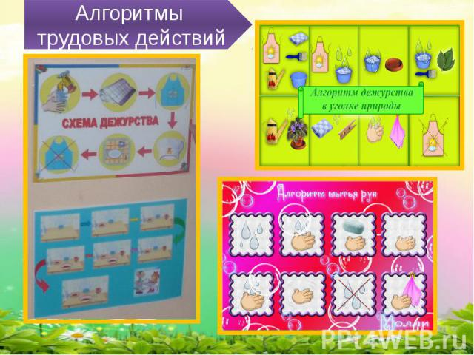
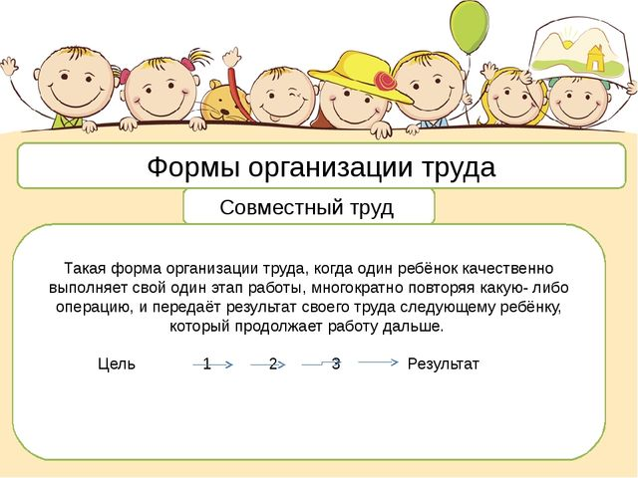

Совместный труд
Такая форма организации труда, когда один ребёнок качественно выполняет свой один этап работы, многократно повторяя какую-либо операцию и передаёт результат своего труда следующему ребёнку, который продолжает работу дальше.

Цель 1 2 3 Результат.
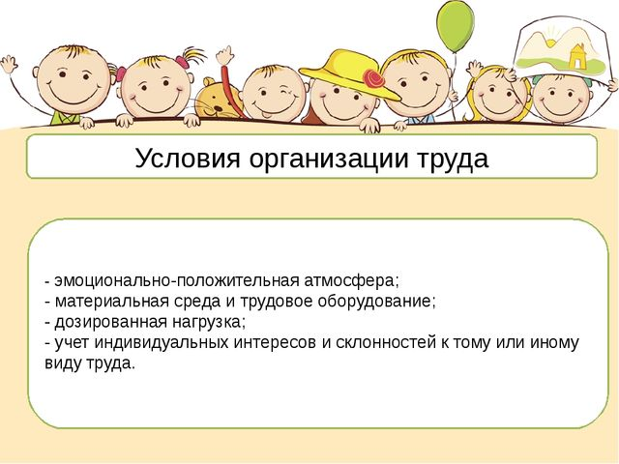

Актуальность и новизна проблемы:
Развитие трудовой деятельности оказывает решающее влияние на развитие ребенка в целом. В процессе деятельности происходит совершенствование психических процессов, обогащение форм познания. Изменение деятельности ребенка приводит к развитию его психики, что, в свою очередь, создает предпосылки для дальнейшего формирования деятельности: игровой, продуктивной, трудовой. Овладение элементами трудовой деятельности является прямым продолжением развития предметной деятельности ребенка, делает для него значимым сами предметные и орудийные действия, требует нового уровня освоения ими. В детском саду воспитание ребенка происходит по определенной программе, в обществе сверстников, среди детей других возрастов, в их совместной деятельности, в повседневном общении. В коллективе ровесников ребенку легче соотносить свои трудовые навыки и результаты труда с «трудовым поведением» своих товарищей. Воспитатель может активнее влиять на каждого ребенка и вместе с тем формировать черты коллективизма (например, дежурства, еженедельная коллективная уборка комнаты вместе с воспитателем и его помощником, совместный труд).
Компоненты трудовой деятельности
Мотив - это причина, побуждающая к трудовой деятельности или заинтересовывающий момент.
Цель - это то, к чему надо стремиться.
Трудовые действия – это то, при помощи чего осуществляется цель и достигается результат.
Планирование - это умение предвидеть предстоящую работу
Результат - это показатель завершения работы, фактор, помогающий воспитывать у детей интерес к труду.
По мере усвоения трудовых действий дети приобретают самостоятельность в их выполнении, учатся работать быстро, правильно, аккуратно. Овладение навыками, умениями трудовой деятельности обеспечивает активность и инициативу действий в дальнейшей жизни воспитанников.

Совместный труд ребенка и взрослого».
Воспитание на примере трудовой деятельности взрослых – одна из важнейших задач дошкольного учреждения.
Актуальной задачей в настоящее время является, формирование общей трудовой деятельности по средствам правильной организации совместного труда детей и взрослых.
Наблюдение за трудом взрослых, чтение художественных произведений о труде, рассматривание картинна на эту тематику – вот та основа, которая формирует у детей представления о содержании понятий «трудолюбивый», «ответственный». Поэтому, взрослым, необходимо активизировать влияние своего труда на формирование у детей трудовых навыков, определить условия этого влияния примером взрослых, наметить формы и содержание труда взрослых, производимого при детях или совместно с ними.
Для этого возможны 3 пути:
· Приближение детей к труду взрослых.
· Приближение работы взрослых к детям.
· И совместная деятельность взрослых и детей.
- 3. Коллективный труд, по способу организации делиться на труд рядом, общий труд, совместный труд.
- Труд рядом-это когда каждый ребёнок выполняет одинаковую работу (например: убрать кубики).
- Общий труд- в нём нет распределения труда, детей объединяет общая цель и обобщение результатов труда.
Совместный труд- (пооперационный)-объединяет детей, особенность такого объединения- наличие в нём ряда последовательных этапов, дети оказываются в зависимости друг от друга, работа, выполненная одним ребёнком передаётся другому. Каждый выполняет свою операцию

